

**ENGENHARIA DE COMPUTAÇÃO**

ARQUITETURA E ORGANIZAÇÃO BÁSICA DE COMPUTADORES - LABORATÓRIO

Exp. Nº5 **Multiplexador e Demultiplexador**

Turma: CP300TIN2 (Segunda-feira, 21h)

João Pedro de Oliveira Grangeiro - 222507

Leonardo Rossi de Oliveira - 222410

Lucas Camargo Oliveira - 222231

Natã Camargo Oliveira - 210399

Professor: Rafael Rodrigues da Paz

Sorocaba / SP

03/04/23

1. **PROCEDIMENTO EXPERIMENTAL**

O objetivo central deste experimento é aprofundar a compreensão acerca do funcionamento e da aplicação de Multiplexadores (*MUX*) e Demultiplexadores (*DEMUX*) em circuitos lógicos, por meio da realização do procedimento experimental e da análise dos dados coletados. Recomenda-se que a montagem dos circuitos seja iniciada abrindo o software simulador Digital por meio do arquivo Digital.exe, como demonstrado nas Figuras 1.1 e 1.2.

Figura 1.1 – Local do Digital.exe.

Fonte: Próprio Autor, 2023.

Figura 1.2 – Tela Inicial do Software Digital.

Fonte: Próprio Autor, 2023.

**1.1. Primeira Etapa – Circuito MUX de 4 entradas**

Na primeira etapa do experimento, foi proposto a elaboração de um circuito contador de módulo 16, que foi construído com o uso de quatro Flip-flops JK. Para simplificar o processo de montagem, recomenda-se seguir o exemplo mostrado na Figura 1.3, que apresenta uma configuração adequada com o posicionamento dos componentes.

Figura 1.3 – Circuito contador de módulo 16.

Fonte: Próprio Autor, 2023.

Sendo assim, é recomendável inserir inicialmente apenas um botão, conforme mostrado na Figura 1.4. Em seguida, os quatro Flip-flops JK ilustrados na Figura 1.5 devem ser adicionados. Após realizar esses procedimentos, o próximo passo necessário é incluir uma conexão de valor constante para as entradas J e K, seguida por uma saída lógica em cada um dos Flip-flops, como demonstrado nas Figuras 1.6 e 1.7. As últimas instruções exigem a definição do valor constante como 1, o correto posicionamento de todos os componentes e a inversão da entrada C do componente Flip-flop JK, conforme indicado nas Figuras 1.8, 1.9 e 1.10. A etapa final consiste apenas na adição de um gráfico de dados, ilustrado na Figura 1.11.

Figura 1.4 – Inserção de um botão simples.

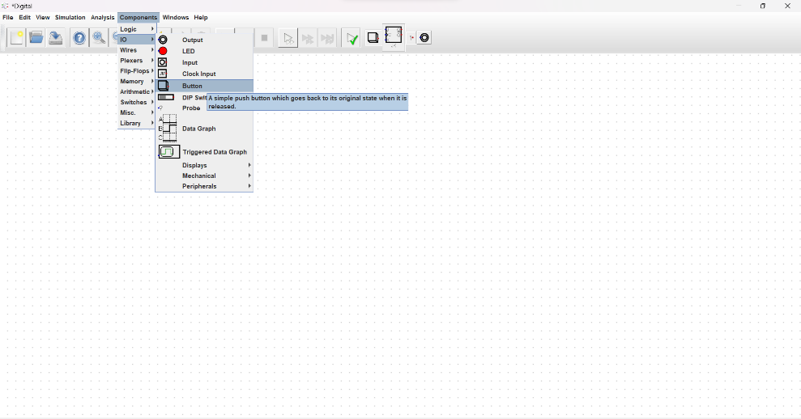

Fonte: Próprio Autor, 2023.

Figura 1.5 – Inserção do Flip-Flop JK.

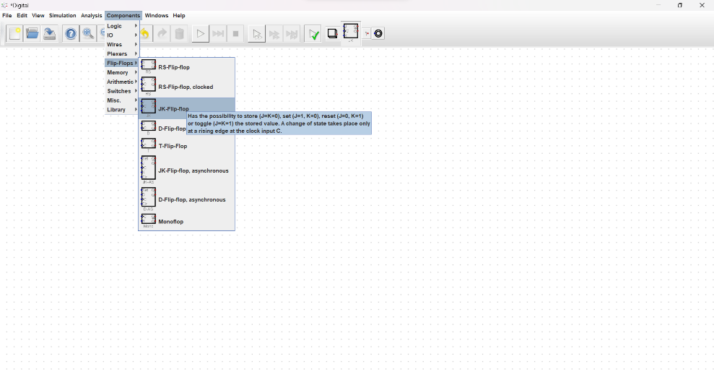

Fonte: Próprio Autor, 2023.

Figura 1.6 – Inserção de uma conexão de valor constante.

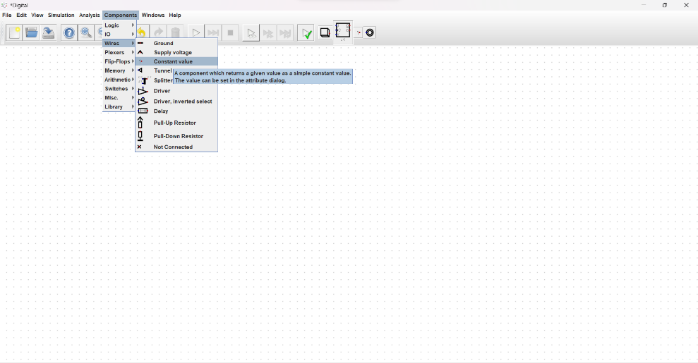

Fonte: Próprio Autor, 2023.

Figura 1.7 – Inserção das saídas lógicas.

Fonte: Próprio Autor, 2023.

Figura 1.8 – Definindo valor da constante para 1.

Fonte: Próprio Autor, 2023.

Figura 1.9 – Posicionamento dos componentes.

Fonte: Próprio Autor, 2023.

Em sequência, é necessário montar a mesma figura, com exceção do botão, mais Figura 1.10 – Invertendo a entrada C do Flip-flop JK.

Fonte: Próprio Autor, 2023.

Figura 1.11 – Gráfico de dados.

Fonte: Próprio Autor, 2023.

**1.2. Segunda Etapa – Circuito DEMUX de 4 saídas**

Na segunda fase do experimento, é construído um circuito contador de módulo 14, conforme ilustrado na Figura 1.12. Recomenda-se o uso de quatro Flip-flops JK assíncronos, com as entradas do tipo C invertidas, como mostrado na Figura 1.13. Assim como o primeiro circuito, é necessário adicionar um botão simples (Figura 1.4) e saídas lógicas para cada Flip-flop JKAS conforme a Figura 1.7. Contudo, para este circuito, é preciso ainda adicionar uma porta lógica AND com 3 entradas, ilustrada na Figura 1.14. Após a implementação desses componentes, eles devem ser conectados para obter um resultado semelhante ao da Figura 1.15.

Figura 1.12 – Circuito contador de módulo 14.

Fonte: Próprio Autor, 2023.

Figura 1.13 – Inserção de Flip-flops assíncronos com as entradas do tipo C invertidas.

Fonte: Próprio Autor, 2023.

Figura 1.14 – Inserção da porta AND com 3 entradas.

Fonte: Próprio Autor, 2023.

Figura 1.15 – Circuito de módulo 14 semiconcluído.

Fonte: Próprio Autor, 2023.

Após chegar a esta fase, deve-se adicionar conexões de valores constantes iguais a 0 para cada pino do tipo Set em ambos os Flip-flops, como ilustrado na Figura 1.16. Em seguida, é preciso conectar valores constantes iguais a 1 nas entradas J e K, conforme mostrado na Figura 1.17. Por fim, é necessário adicionar um gráfico de dados, como é indicado na Figura 1.11.

Figura 1.16 – Conexões de valores constantes 0.

Fonte: Próprio Autor, 2023.

Figura 1.17 – Conexões de valores constantes 1.

Fonte: Próprio Autor, 2023

Após a montagem de todos os circuitos, é necessário apenas clicar no botão representado na Figura 1.18 para iniciar a simulação dos circuitos.

Figura 1.18 – Botão para iniciar a simulação do circuito.

Fonte: Próprio Autor, 2023

1. **ANÁLISE DE DADOS**

Na análise de dados, é possível observar a demonstração do funcionamento e a validação de ambos os circuitos montados ao longo do experimento através do gráfico de dados.

**2.1. Circuito contador de módulo 16**

Após a interação com o botão, o pulso digital exibido no gráfico abaixo do circuito indica quais pinos estão marcados com 1 e quais estão marcados com 0, conforme ilustra a figura 2.1.

Figura 2.1– Demonstração funcional e gráfico de dados do circuito de módulo 16.

Fonte: Próprio Autor, 2023

Constatou-se, de acordo com os testes realizados e apresentados no gráfico, que os valores obtidos estão em concordância com os dados teóricos previamente estabelecidos.

**2.2. Circuito contador de módulo 14**

O segundo circuito utilizado no experimento atendeu às expectativas e apresentou resultados satisfatórios nos testes realizados. De acordo com o gráfico de dados, foi possível constatar que esse circuito é capaz de realizar a contagem de 14 ciclos, em um loop que varia de 0 a 13. Quando a contagem atinge o valor 14, o circuito é automaticamente resetado para 0, e a contagem recomeça do início. A figura 2.2 ilustra de forma clara a demonstração funcional e os resultados obtidos pelo circuito.

Figura 2.2– Demonstração funcional e gráfico de dados do circuito de módulo 14.

Fonte: Próprio Autor, 2023